Dossier de recueil de données cliniques et paracliniques chez les patients atteints d’un NPS et porteurs ou non de mutations de LMX1B.
Centre de ………………………… Médecin responsable du dossier ………………………..
Téléphone : __ __ __ __ __ mail : ……………………………………
N° Patient (obtenu auprès de la coordination de l’étude) : __ / __ / __
Année naissance____ Sexe féminin  masculin 
Taille (cm) __ Poids (kg) __.__ PC (cm) __
Aspect longiligne Oui  Non 
Front haut Oui  Non 
Front large Oui  Non 
Fente labiale Oui  Non 
Fente palatine Oui  Non 
Autres caractéristiques morphologiques Oui  Non 
Si Oui préciser ………….………………………………………………………………
………….………………………………………………………………
………….………………………………………………………………
Anomalies osseuses des membres (cocher si oui)
Membres supérieurs Droit Gauche
Examen clinique
Epaule étroite  
Limitation mobilité du coude  
Anomalie pro-supination  
Pterygium du coude  
Cubitus valgus  
Clinodactylie V  
Autres (préciser) ………….……………………………………………………………………
………….……………………………………………………………………
Radiographies
Hypoplasie de l’omoplate  
Subluxation tête humérale  
Hypoplasie du condyle huméral  
Radius long  
Radius anormal (préciser)  
Tête radiale anormale (préciser)  
Subluxation postérieure tête radiale  
Autres (préciser) ………….……………………………………………………………………
Membres inférieurs Droit Gauche
Examen clinique
Genu valgum  
Instabilité du genou  
Limitation de la mobilité du genou  
Autres (préciser) ………….……………………………………………………………………
Radiographies
Rotule absente  
Rotule hypoplasique  
Autres anomalies rotuliennes (préciser)  
Luxation rotule  
Hypoplasie condyle fémoral externe  
Arthrose des genoux  
Metatarsus adductus  
Metatarsus valgus  
Autres (préciser) ………….……………………………………………………………………
………….……………………………………………………………………
Anomalies du thorax du bassin et du crâne
Examen clinique
Hypoplasie du petit pectoral (cocher si oui)  
Aplasie du petit pectoral (cocher si oui)  
Hypoplasie mammaire (chez la femme)  
Scoliose Oui  Non 
Si Oui préciser le niveau et le degré ……………………………………………………
Radiographies
Bassin - Cornes iliaques (cocher si oui) Droit  Gauche 
- Protrusion acétabulaire Droit  Gauche 
- Coxa valga Droit  Gauche 
Rachis - Anomalie de segmentation Oui  Non 
Si Oui préciser le niveau ……………………………………………………….
- Spina bifida occulta Oui  Non 
Si Oui préciser le niveau ……………………………………………….………
- Autre anomalie rachidienne Oui  Non 
Si Oui préciser ………….……………………………………………….………

Thorax - Côtes cervicales Oui  Non 

- Hypoplasie des premières côtes Oui  Non 

- Sternum anormal Oui  Non 
Crâne - Endostose frontale Oui  Non 
Autres (préciser) ………….……………………………………………………………………
Anomalies musculaires (cocher si oui) Droit Gauche
Hypoplasie biceps  
Hypoplasie triceps  
Hypoplasie quadriceps  
Anomalie tendon Achille (préciser)  
Autres (préciser) ………….……………………………………………………………………
………….……………………………………………………………………
Anomalies des ongles
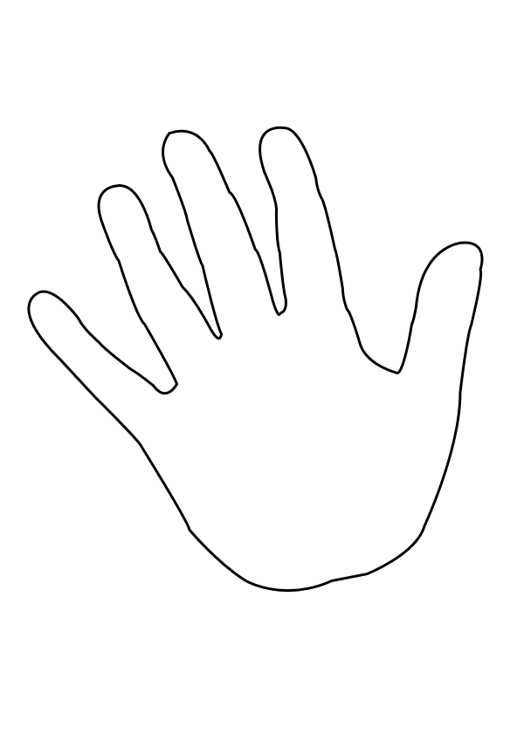

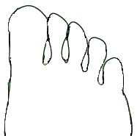
Veuillez noter sur les schémas :
Main gauche
Main droite
Pied gauche
Pied droit
(A) Anonychie (K) Koïlonychie (aspect concave)
(LA) Lunule absente (LT) Lunule triangulaire
(S) Striation longitudinale (C) Lenteur croissance des ongles anormalement lente
Anomalies rénales :
Protéinurie Oui  Non 
Si oui préciser âge au diagnostic ………………………………………………
Chiffres actuels ………………………………………………..
Hématurie Oui  Non 
Si oui préciser âge au diagnostic ………………………………………………
Chiffres actuels ………………………………………………..
Glomérulonéphrite Oui  Non 
Si oui préciser âge au diagnostic ………………………………………………
Syndrome néphrotique Oui  Non 
Si oui préciser âge au diagnostic ………………………………………………
Insuffisance rénale Oui  Non 
Si oui préciser âge au diagnostic ………………………………………………
Résultats actuels : Urémie …………………………
Créatininémie ………………….

Tension artérielle actuelle :

Autres éventuels résultats du bilan rénal ………………………………………………………
…………………………………………………………………………………………………
Si le patient est une femme en âge de procréer :
A-t-elle été enceinte ? Oui  Non 
Si oui a-t-elle présenté en cours de grossesse :
- Une hématurie ? Oui  Non 
- Une protéinurie ? Oui  Non 
- Une HTA ? Oui  Non 
- Une pré-éclampsie ? Oui  Non 
- Une éclampsie ? Oui  Non 
Anomalies oculaires (cocher si oui) Droit Gauche
Glaucome à angle ouvert  
Hypertension oculaire  
Kératocone  
Cataracte  
Microcornée  
Microphakie  
Signe de Lester  

D’après Sweeney et al ; 2003

Autres …………………………………………………………………………………………
…………………………………………………………………………………………………
Autres anomalies
Surdité Oui  Non 
Si oui préciser Droit Gauche
- Type …………………… …………………..
- Db …………………… …………………..

Troubles digestifs

- Constipation Oui  Non 

- Colopathie fonctionnelle Oui  Non 
- Autres Oui  Non 
Si oui préciser : …………………………………………………………………
…………………………………………………………………………………..
Signes neurologiques
- Sensations de brûlure en gant / chaussettes¹ Oui  Non 
- Sensations de piqûre en gant / chaussettes¹ Oui  Non 
- Sensations d’engourdissement en gant / chaussettes¹ Oui  Non 
¹ barrer éventuellement la mention inutile
- Epilepsie Oui  Non 
Si oui - A quel âge ? …………………………………………………………..
- Type ? …………………………………………………………………
- Traitement ? …………………………………………………………..
Troubles vasomoteurs
- Syndrome de Raynaud Oui  Non 
- Atypiques Oui  Non 
Si oui préciser : ………………………………………………………………….
…………………………………………………………………………………..
Développement
- Difficultés scolaires Oui  Non 
- Troubles de l’attention Oui  Non 
- Hyperactivité Oui  Non 
- Niveau scolaire : ……………………………………………………………………..
- Syndrome dépressif Oui  Non 
Si oui à quel âge ? ……………………………………………………………….
Persiste à l’heure actuelle ? Oui  Non 
Traitement éventuel Oui  Non 
Si oui lequel ? ………………………………………………………………….

Recherche de troubles du métabolisme glucidique :
Recherche de glycosurie à la bandelette Positif  Négatif 
Si positif - Glycémie à jeun ………………………………….
- Insulinémie ………………………………….
- hémoglobine glyquée ………………………………….

Recherche de problèmes thyroïdiens
Signes cliniques éventuels de dysfonctionnement thyroïdien ?
Oui  Non 
Si oui lesquels ? ………………………………………………………..
………………………………………………………………………….
………………………………………………………………………….
Dosages T3 : ………………………........................................
T4 : ………………………........................................
TSH : ………………………........................................

Si le patient est adulte et en couple, signale-t-il des difficultés de procréation ?
Oui  Non 
Si oui lesquels ? ………………………………………………………..
………………………………………………………………………….
………………………………………………………………………….
Bénéficie-t-il d'un suivi ? Oui  Non 
Si un bilan a été effectué en joindre les résultats anonymisés avec l'accord du patient (notamment résultats d'un éventuel spermogramme)

